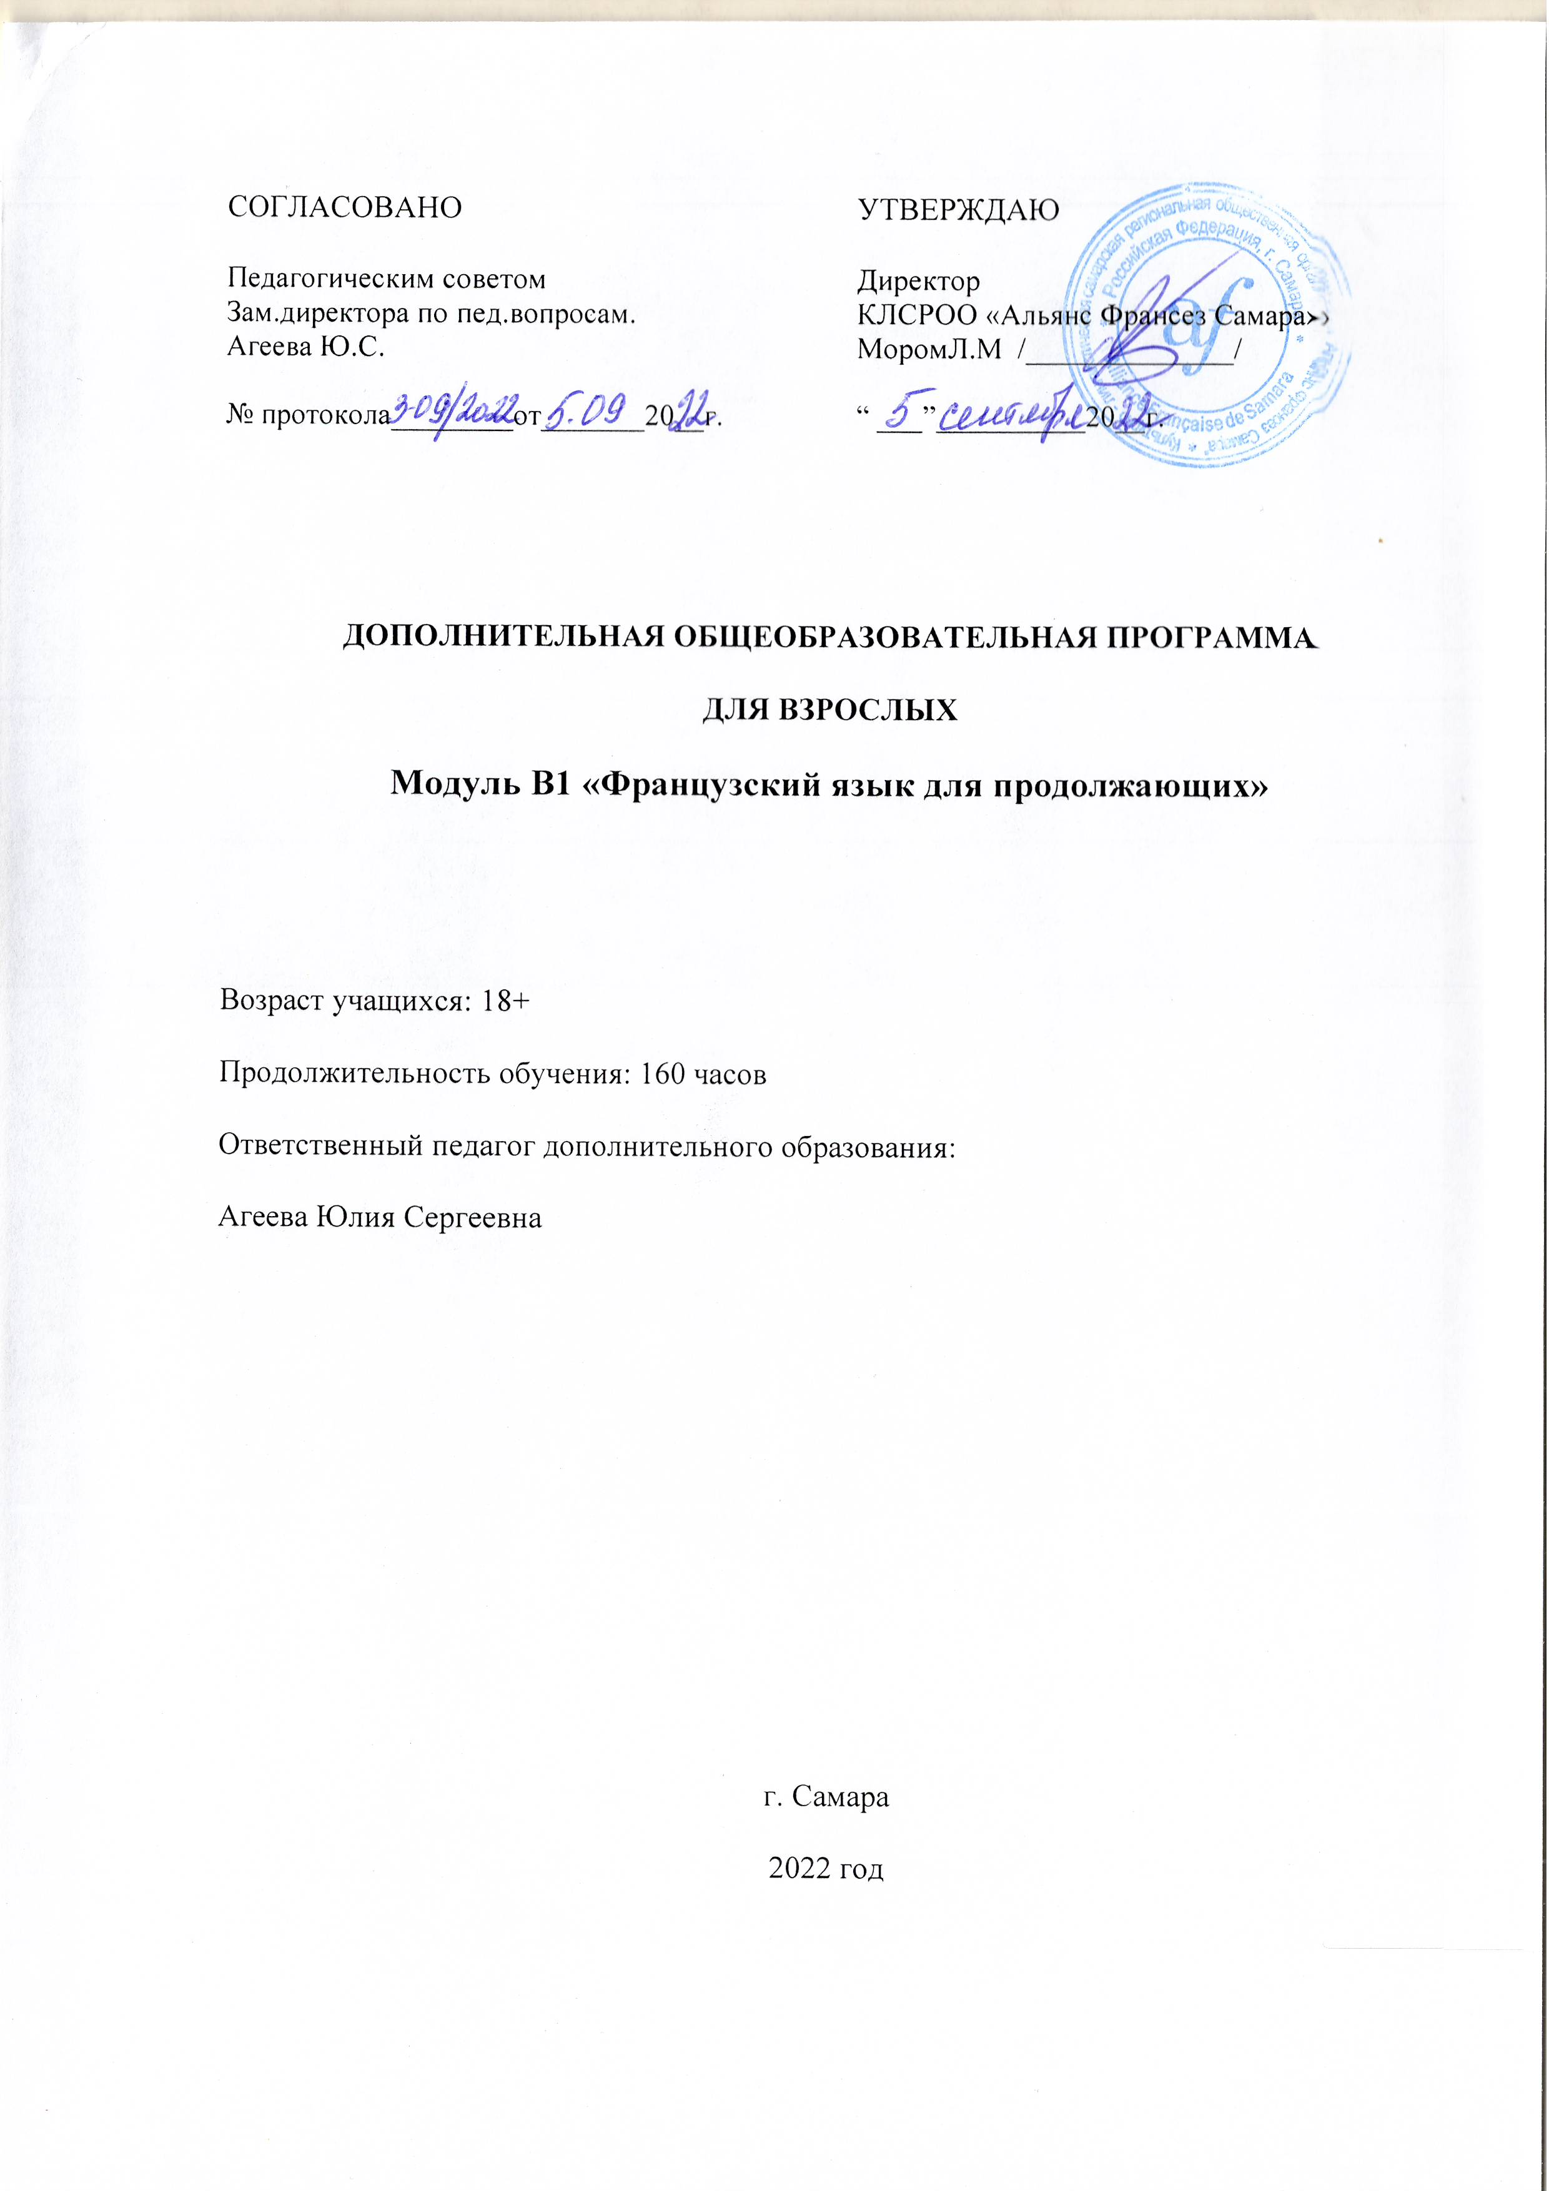

Пояснительная записка
Образовательная программа дополнительного образования «Французский язык для продолжающих» (далее - Программа) имеет культурологическую направленность и предназначена для формирования коммуникативных умений и навыков учащихся, необходимых для речевого общения в разных ситуациях.
Программа реализуется в организациях сети Альянс Франсез.
Актуальность и педагогическая целесообразность данной Программы обусловлены ее практической значимостью. В настоящее время в значительной степени возрастает роль, и расширяются функции иностранного языка. Современные тенденции в развитии международных контактов и сотрудничества европейских стран, в том числе России и Франции, имеющих глубокие и давние исторические связи, влекут за собой необходимость обучения французскому языку.
Цель обучения по Программе – овладение учащимися коммуникативными умениями во всех видах речевой деятельности и развитие способности учащихся использовать язык как средство общения в диалоге культур.
Для достижения данной цели формулируются следующие задачи:
- обучающая. Создать условия для общения на темы из сферы повседневной жизни, формирования навыков диалогической и монологической речи.
-развивающая. Развивать способности донести свои мысли, аргументировать свою позицию, воздействовать на чувства слушателей. Развивать мышление учащихся, способность сопереживать и чувствовать. Развитие мыслительных операций (прогнозирование, догадка, логика в изложении мысли, обобщение и т. д.)
-воспитывающая. Воспитывать культуру общения, культуру правильного диалога,
спора, внимательное, вдумчивое отношение к языку как к явлению культуры.
Отличительной особенностью данной образовательной программы от уже существующих в этой области является ее практическая значимость, поскольку данная программа направлена на формирование ключевой компетентности учащихся – их способности и готовности использовать усвоенные знания, умения и способы деятельности для решения практических задач.
В основе процесса обучения французскому языку как средству общения лежит коммуникативный подход, который заключается в учете индивидуальности учащихся, в максимальном приближении процесса обучения к реальному процессу общения, в принципах отбора языкового и речевого материала принятого в данной языковой среде
Содержание Программы состоит из 69 тематических уроков. Все уроки имеют единую структуру (лексика, грамматика, аудирование, говорение, чтение, письмо, проектная деятельность и тест). Процесс обучения сопровождается аудио и видео поддержкой.
На протяжении всего обучения используются следующие педагогические принципы для успешной реализации Программы:
- принцип речемыслительной активности;
- принцип индивидуализации;
- принцип ситуативности;
- принцип новизны;
- принцип доступности,
- принцип цикличности.
Возраст учащихся, участвующих в реализации данной Программы: от 18 лет.
Сроки реализации Программы: 9 месяцев.
Формы и режим занятий: занятия проводятся 2 раза в неделю по 2 часа в соответствии с утвержденным «Учебно-тематическим планом». Предусматривается групповая форма проведения занятий.
Ожидаемые результаты.
Личностные результаты:
- формирование мотивации изучения иностранного языка
- осознание возможностей самореализации средствами иностранного языка
- стремление к совершенствованию собственной речевой культуры в целом
- формирование коммуникативной компетенции в межкультурной и межэтнической коммуникации.
Метапредметные результаты:
- развитие умения планировать свое речевое и неречевое поведение
- осуществлять самоконтроль и самооценку в процессе коммуникативной деятельности на иностранном языке
- развитие коммуникативной компетенции, включая умение взаимодействовать с окружающими, выполняя разные социальные роли
- осознанное определение сферы своих интересов и возможностей.
Предметные результаты:
- «Знать и понимать» включает требования к материалу, который усваивается и воспроизводится учащимися.
- уметь включает требования, основанные на более сложных видах деятельности: владеть речевыми стратегиями в рамках изученных ситуаций общения, владеть основами компенсаторной компетенции.
- использовать приобретенные знания и умения в практической деятельности и повседневной жизни.
Формы определения результативности. Каждый раздел Программы заканчивается контролем полученных знаний.

Навыки и умения, соответствующие уровню В1:
Понимание. Аудирование. Понимать основные положения четко произнесенных высказываний в пределах литературной нормы и на известные темы, с которыми приходится иметь дело на работе, на учебе, на отдыхе. Понимать, о чем идет речь в большинстве радио- и телепрограмм о текущих событиях, а также передач, связанных с моими личными и профессиональными интересами. Речь говорящих должна быть при этом четкой и достаточно медленной.
Понимание. Чтение. Понимать тексты, построенные на материале повседневного и профессионального общения. Понимать описание событий, чувств, намерений в письмах личного характера.
Говорение. Диалог. Уметь общаться в большинстве ситуаций, возникающих в процессе пребывания в стране изучаемого языка. Без предварительной подготовки участвовать в диалогах на знакомую тему (например, «Административное устройство», «Ведение финансов», «Работа», «Путешествия»).
Говорение. Монолог. Строить простые связные высказывания о своих личных впечатлениях, событиях, рассказывать о своих мечтах, надеждах и желаниях. Кратко обосновать и объяснить свои взгляды и намеренья. Рассказать историю или изложить сюжет книги или фильма и выразить к этому свое отношение.
Письмо. Писать простой связный текст на знакомые или интересующие темы. Писать письма личного характера, сообщая в них о своих переживаниях и впечатлениях.
Содержание программы
В1 «Французский язык для продолжающих»
Ступень В1.1
Тема (урок) 1. Работа над устным высказыванием (2 часа)

Коммуникативные умения: проблемы в коммуникации на иностранном языке
Грамматический материал: прошедшее время, прямое и косвенно дополнение
Лексический материал: лингвистика

Тема (урок) 2. Анализ письменного текста (2 часа)

Коммуникативные умения: объяснить заголовок, догадаться о смысле незнакомых слов
Грамматический материал: автоматизации навыков
Лексический материал: заголовки прессы
Социокультурный аспект: пьеса Finissez vos phrases

Тема (урок) 3. Работа над пониманием устного документа (2 часа)

Автоматизация фонетических навыков
Социокультурный аспект: пьеса La cantatrice chauve

Тема (урок) 4. Письменное высказывание (2 часа)

Коммуникативные умения: организация текста
Грамматический материал: автоматизация навыков
Лексический материал: формулировки в письмах, регистры языка

Тема (урок) 5. Промежуточный контроль (2 часа) Приложение 1

Тема (урок) 6. Контроль 4х видов речевой деятельности (2 часа) Приложение 2
Тема (урок) 7. Происшествия (3 часа)

Коммуникативные умения: уметь говорить о происшествиях
Грамматический материал: условное наклонение настоящее время
Лексический материал: комментарии статей в прессе, резюме событий
Социокультурный аспект: как государство поддерживает прессу

Тема (урок) 8. Политическая информация (3 часа)

Коммуникативные умения: резюмировать экономические новости
Грамматический материал: предположение, резюмирование
Лексический материал: экономические события в прессе
Социокультурный аспект: новости

Тема (урок) 9. Выражение своего мнения и идей (3 часа)

Коммуникативные умения: понимать главное в СМИ
Грамматический материал: Выражение сомнения
Лексический материал: представить последствия события
Социокультурный аспект: мобильная связь

Тема (урок) 10. Журналистика (2 часа)

Коммуникативные умения: умение искать новости в Интернете
Грамматический материал: Условное наклонение
Лексический материал: доверять или не доверять новостям
Социокультурный аспект: современная французская пресса

Тема (урок) 11. Проект (2 часа)
Тема (урок) 12. Промежуточный контроль (2 часа) Приложение 3.
Тема (урок) 13. Контроль 4х видов речевой деятельности (2 часа) Приложение 4
Тема (урок) 14. Планы на будущее (3 часа)

Коммуникативные умения: рассказать о своем проекте, убедить друга участвовать
Грамматический материал: Futur anterieur
Лексический материал: профессии, черты характера

Тема (урок) 15. Персональный стиль (3 часа)

Коммуникативные умения: выбрать свой образ
Грамматический материал: Futur anterieur
Лексический материал: одежда
Социокультурный аспект: мода и внешний вид

Тема (урок) 16. Физическая форма (3 часа)
Коммуникативные умения: быть в хорошей физической форме
Грамматический материал: Futur anterieur и действие в будущем
Лексический материал: спорт и здоровье
Социокультурный аспект: гаджеты
Тема (урок) 17. Самоутверждение в группе (2 часа)

Коммуникативные умения: уметь адаптироваться в группе
Грамматический материал: en + причастие настоящего времени
Лексический материал: персональные планы
Социокультурный аспект: социальные сети

Тема (урок) 18. Проект (2 часа)

Коммуникативные умения: отвечать на вопросы интервью
Грамматический материал: вопросительные конструкции
Лексический материал: страх/смелость
Социокультурный аспект: персональный тренер
Тема (урок) 19. Промежуточный контроль (2 часа) Приложение 5.

Тема (урок) 20. Контроль 4х видов речевой деятельности (2 часа) Приложение 6.
Тема (урок) 21. Подготовка к путешествию (3 часа)

Коммуникативные умения: подготовиться к путешествию
Грамматический материал: le subjonctif passe
Лексический материал: виды транспорта
Социокультурный аспект: движение в городе

Тема (урок) 22. Путешествие на машине (3 часа)

Коммуникативные умения: перемещаться на машине
Грамматический материал: le subjonctif passe
Лексический материал: вождение автомобиля
Социокультурный аспект: способы вождения автомобиля

Тема (урок) 23. Дорожные проблемы (3 часа)

Коммуникативные умения: уметь решать проблемы на дороге
Грамматический материал: le plus-que-parfait
Лексический материал: составление акта о ДТП
Социокультурный аспект: виды транспорта будущего

Тема (урок) 24. Средства транспорта (2 часа)

Коммуникативные умения: оставить отзыв на туристическом сайте
Грамматический материал: le plus-que-parfait
Лексический материал: охрана
Социокультурный аспект: транспорт в городе

Тема (урок) 25. Проект (2 часа)
Тема (урок) 26. Промежуточный контроль (2 часа) Приложение 7
Тема (урок) 27. Контроль 4х видов речевой деятельности (2 часа) Приложение 8
Тема (урок) 28. Воспоминания (3 часа)

Коммуникативные умения: рассказывать о воспоминаниях о друзьях
Грамматический материал: прошедшие времена в рассказе
Лексический материал: характер и поведение
Социокультурный аспект: дружба в театре и кино

Тема (урок) 29. Ссоры и примирения (3 часа)
Коммуникативные умения: противостоять проблемам в общении
Грамматический материал: индикаторы времени
Лексический материал: ссоры и примирение
Социокультурный аспект: встреча иностранца во франкоговорящей стране

Тема (урок) 30. Дружеские отношения (3 часа)

Коммуникативные умения: уметь прислушиваться к мнению других людей
Грамматический материал: условное наклонение прошедшего времени
Лексический материал: ссоры и примирение
Социокультурный аспект: спектакль Le Mensonge

Тема (урок) 31. Традиции разных стран (2 часа)
Коммуникативные умения: составлять дружеское письмо
Грамматический материал: косвенная речь
Лексический материал: реакция на неприятные замечания
Социокультурный аспект: кино Entre amis
Тема (урок) 32. Проект (2 часа)
Тема (урок) 33. Промежуточный контроль (2 часа) Приложение 9
Тема (урок) 34. Контроль 4х видов речевой деятельности (2 часа) Приложение 10

В1 «Французский язык для продолжающих»
Ступень В1.2
Тема (урок) 1. Экологические проблемы (2 часа)

Коммуникативные умения: объяснять причины и следствия
Грамматический материал: выражения причины
Лексический материал: экология

Тема (урок) 2. Членство в ассоциации (2 часа)

Коммуникативные умения: вступить в добровольную организацию
Грамматический материал: выражения причины и цели
Лексический материал: выражение собственного мнения

Тема (урок) 3. Инновации (2 часа)

Коммуникативные умения: говорить о проблемах окружающей среды
Грамматический материал: выражения цели
Лексический материал: технологические инновации
Социокультурный аспект: сюжет для дебатов: строительство ветровых турбин

Тема (урок) 4. За и против современного искусства (2 часа)

Коммуникативные умения: написать письмо в чью-либо защиту
Грамматический материал: выражения следствия
Лексический материал: подбор аргументов
Социокультурный аспект: сюжет для дебатов: современное искусство

Тема (урок) 5. Проект (2 часа)
Тема (урок) 6. Промежуточный контроль (2 часа) Приложение 11
Тема (урок) 7. Контроль 4х видов речевой деятельности (2ч.) Приложение 12
Тема (урок) 8. Управление компанией (3 часа)

Коммуникативные умения: интегрироваться в рабочую среду
Грамматический материал: относительное местоимение auquel
Лексический материал: предприятие и отделы
Социокультурный аспект: иерархия и отношения с коллегами во Франции

Тема (урок) 9. Коммуникация в офисе (3 часа)

Коммуникативные умения: высказываться на тему профессиональной подготовки
Грамматический материал: относительное местоимние dont
Лексический материал: профессиональный рост
Социокультурный аспект: работа в Монреале

Тема (урок) 10. Традиции и условия работы (2 часа)

Коммуникативные умения: общаться на работе
Грамматический материал: относительное местоимение lequel
Лексический материал: профессии
Социокультурный аспект: фильм «Закон рынка»

Тема (урок) 11. Обучение и переквалификация (2 часа)

Коммуникативные умения: представить место работы и учебы
Грамматический материал: се + относительное местоимение
Лексический материал: как решать рабочие задачи и проблемы
Социокультурный аспект: условия работы во Франции

Тема (урок) 12. Проект (2 часа)
Тема (урок) 13. Промежуточный контроль (2 часа) Приложение 13
Тема (урок) 14. Контроль 4х видов речевой деятельности (2ч.) Приложение 14
Тема (урок) 15. Книги (3 часа)

Коммуникативные умения: читать и говорить о прочитанном
Грамматический материал: выражение предшествующих событий
Лексический материал: выбор книги
Социокультурный аспект: литературные премии

Тема (урок) 16. История (3 часа)

Коммуникативные умения: рассказать об историческом событии
Грамматический материал: пассивный залог
Лексический материал: исторические события
Социокультурный аспект: известные исторические персоны

Тема (урок) 17. Игры (2 часа)

Коммуникативные умения: уметь играть
Грамматический материал: выражение последующих событий
Лексический материал: игры

Тема (урок) 18. Ателье и мастерские (2 часа)

Коммуникативные умения: представить свои творческие увлечения
Грамматический материал: faire + inf
Лексический материал: творчество

Тема (урок) 19. Проект (2 часа)
Тема (урок) 20. Промежуточный контроль (2 часа) Приложение 15
Тема (урок) 21. Контроль 4х видов речевой деятельности (2ч.) Приложение 16
Тема (урок) 22. Продукты и услуги (3 часа)

Коммуникативные умения: оценить продукт или услугу
Грамматический материал: выражения оценки si que
Лексический материал: оценка товара
Социокультурный аспект: новые способы потребления

Тема (урок) 23. Деньги и банковская сфера (3 часа)

Коммуникативные умения: грамотно расходовать денньги
Грамматический материал: выражения оценки tant que
Лексический материал: банковские операции
Социокультурный аспект: совместная экономика

Тема (урок) 24. Бюджет (3 часа)

Коммуникативные умения: составлять бюджет
Грамматический материал: выражения условия
Лексический материал: финансовая помощь
Социокультурный аспект: бесплатная вода

Тема (урок) 25. Потребительское общество (2 часа)

Коммуникативные умения: отстоять экономическую позицию
Грамматический материал: выражения ограничения
Лексический материал: размышления
Социокультурный аспект: банки и сберкассы

Тема (урок) 26. Проект (2 часа)
Тема (урок) 27. Промежуточный контроль (2 часа) Приложение 17
Тема (урок) 28. Контроль 4х видов речевой деятельности (2ч.) Приложение 18

Тема (урок) 29. Интеграция в новом городе (3 часа)

Коммуникативные умения: интегрироваться в городскую жизнь
Грамматический материал: выражения противопоставления
Лексический материал: политическая жизнь
Социокультурный аспект: мужская и женская партия

Тема (урок) 30. Опрос жителей (3 часа)

Коммуникативные умения: высказываться о решениях властей
Грамматический материал: выражения количества
Лексический материал: результаты исследования

Тема (урок) 31. Жизнь в городе (3 часа)

Коммуникативные умения: выразить свое мнение о городском проекте
Грамматический материал: причастия
Лексический материал: архитектура
Социокультурный аспект: два современных музея

Тема (урок) 32. Политическая власть (2 часа)

Коммуникативные умения: участвовать в политических событиях
Грамматический материал: неопределенные местоимения и прилагательные
Лексический материал: аргументация
Социокультурный аспект: политическая и административная власть

Тема (урок) 33. Проект (2 часа)
Тема (урок) 34. Промежуточный контроль (2 часа) Приложение 19
Тема (урок) 35. Контроль 4х видов речевой деятельности (2ч.) Приложение 20

